1. 요구사항 정의서

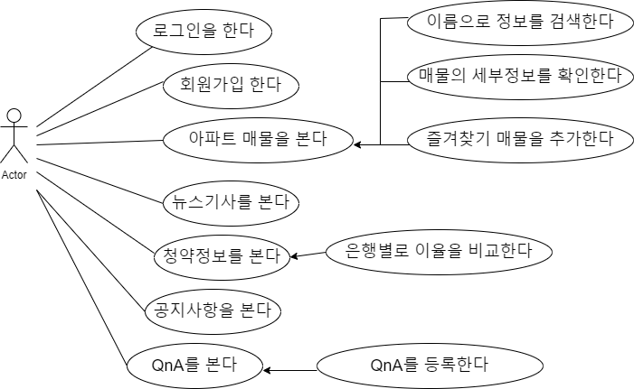

1. 테이블 구조도(ERD)

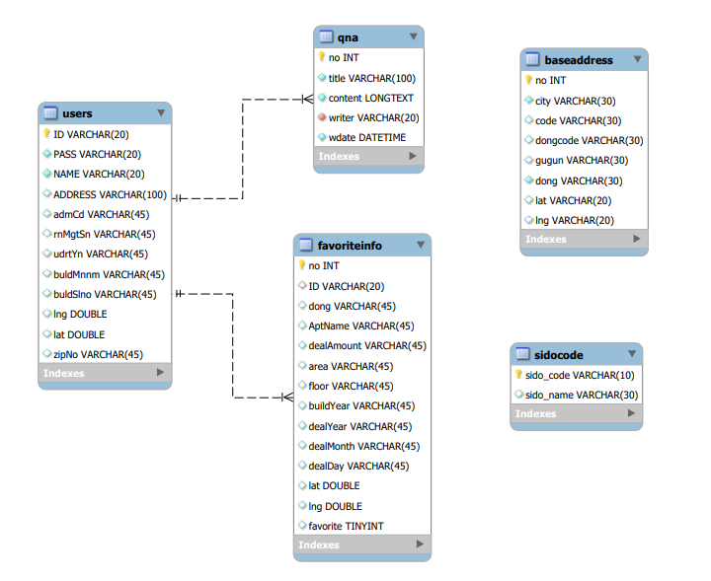

1. 클래스 다이어그램
   1. 아파트 정보관련 다이어그램

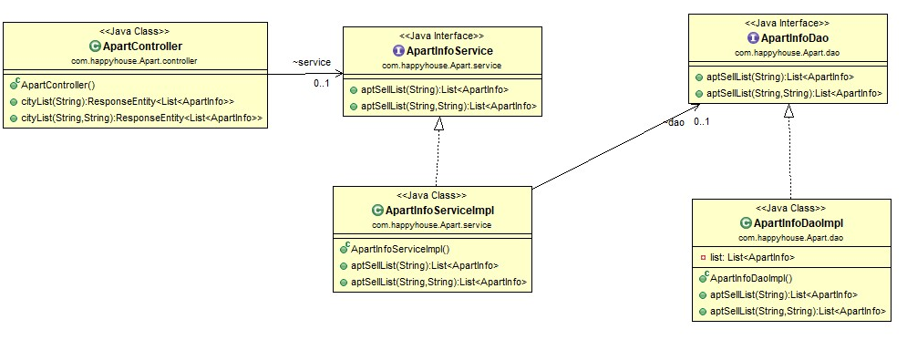

* 1. 즐겨찾기 다이어그램

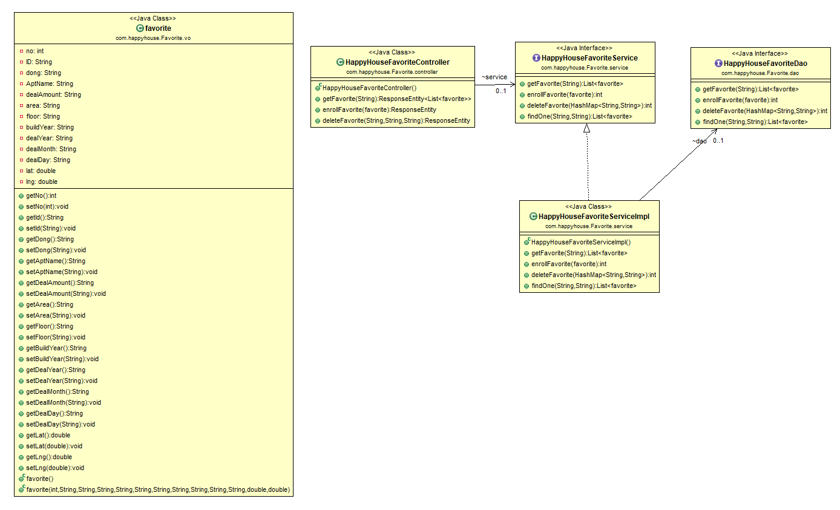

* 1. 지역 이름 찾기 다이어그램

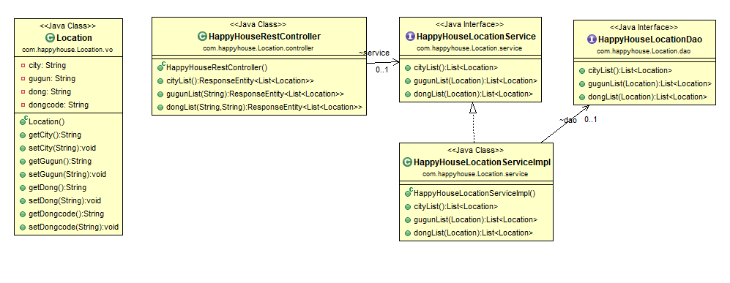

* 1. 파싱 데이터 다이어그램

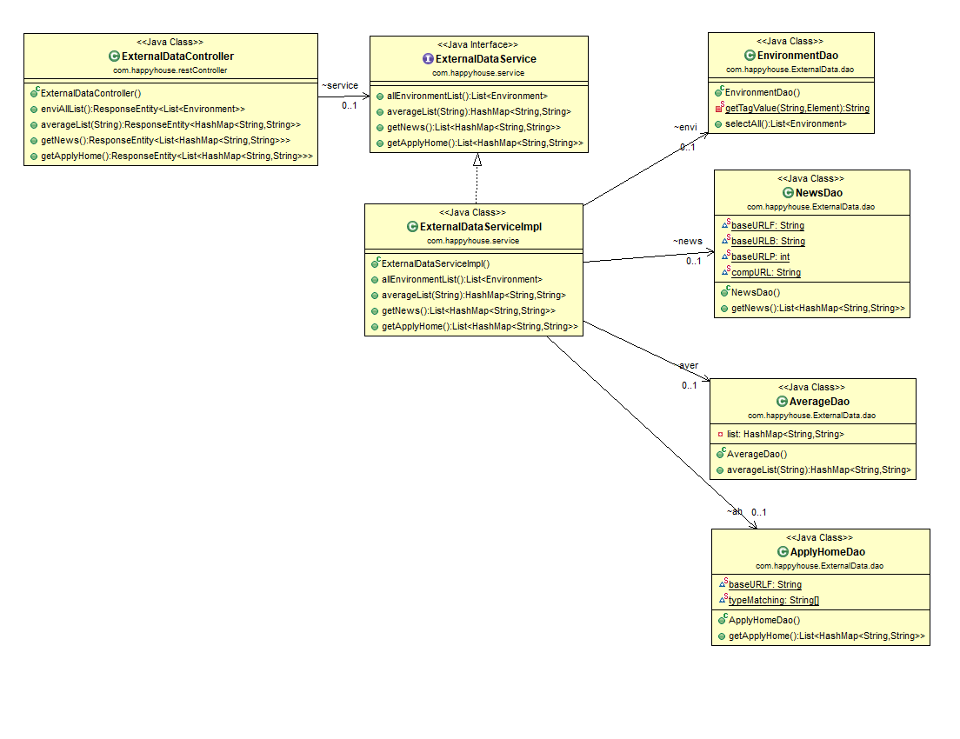

* 1. 멤버 다이어그램

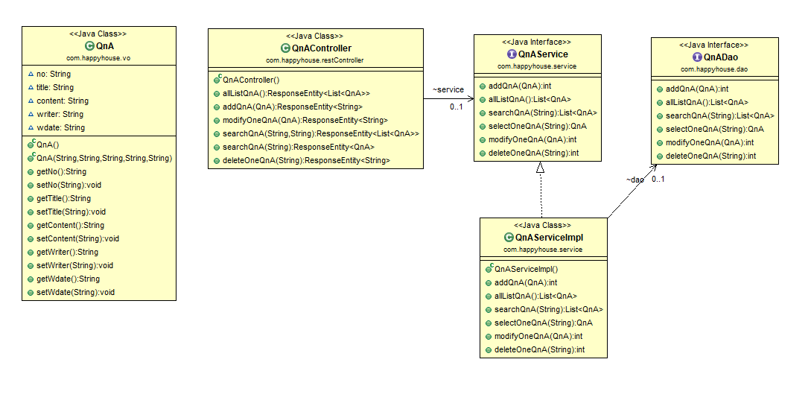

* 1. Q&A 다이어그램



1. 화면 설계서
   1. 메인페이지

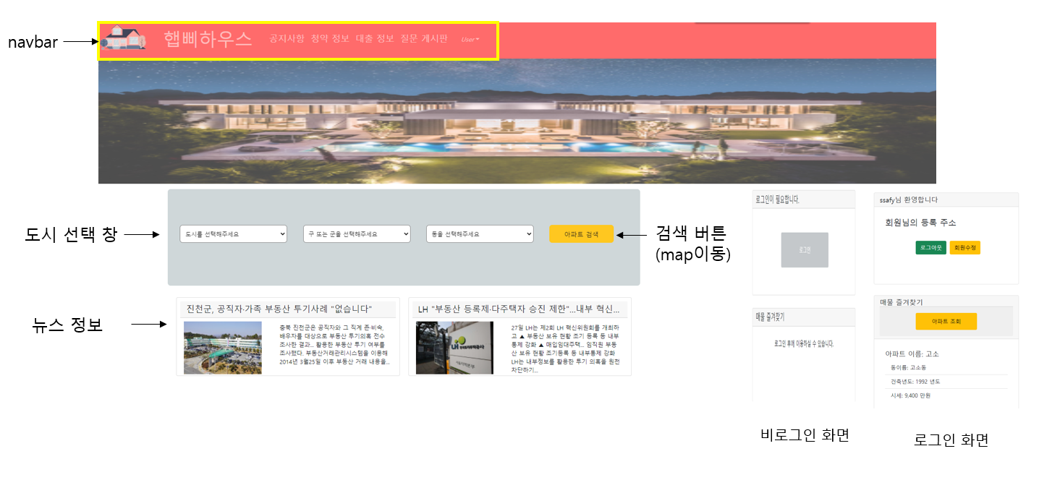

* 1. 지도 페이지

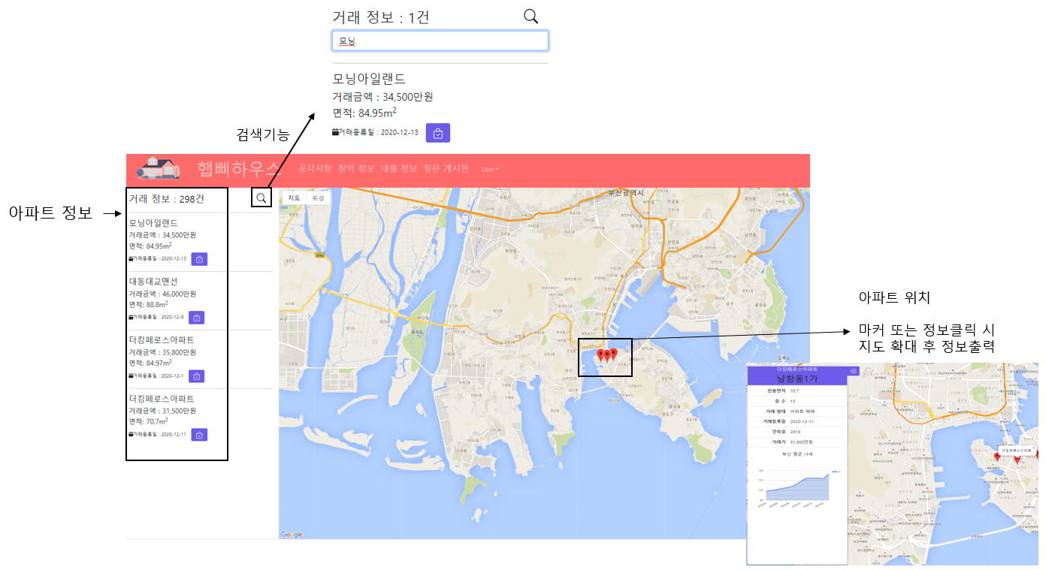

* 1. 공지사항 페이지 및 QnA페이지

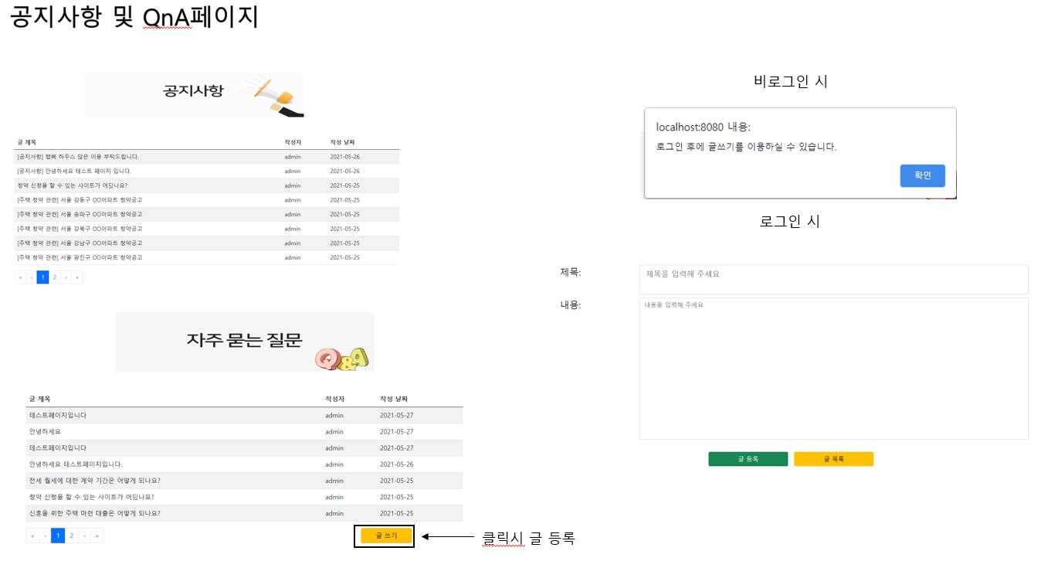

* 1. 즐겨찾기 페이지

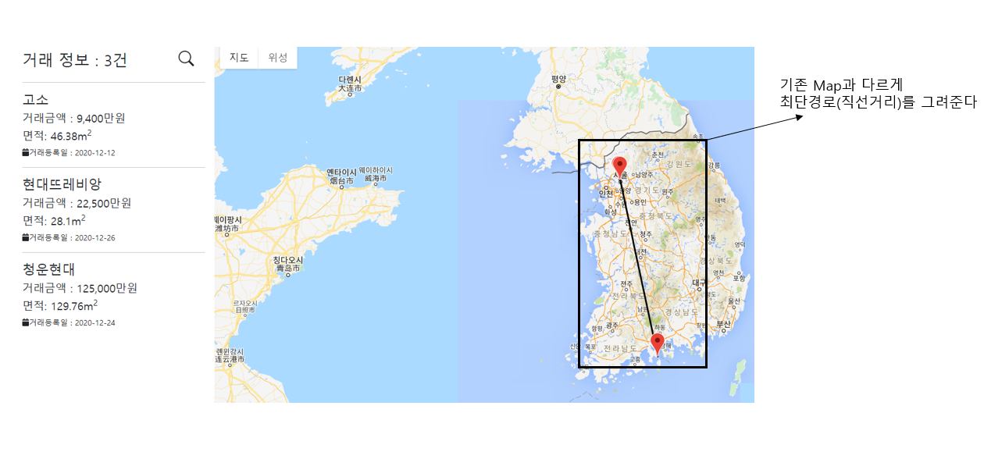

* 1. 청약정보 페이지

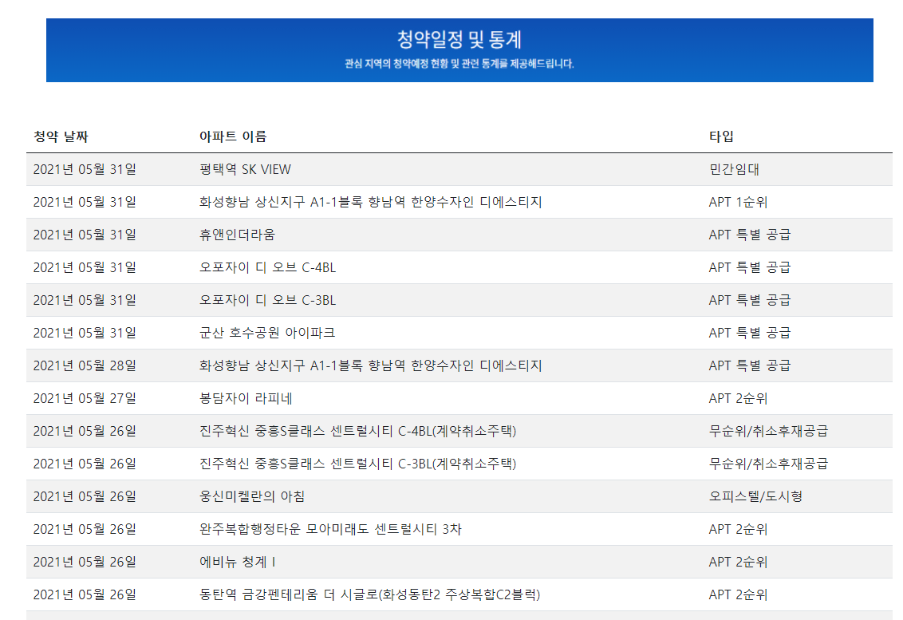

* 1. 대출정보 페이지

